認識整流器
- 何謂二極體整流器?

1-1半導體二極體是目前各種電子系統中最基本的組成元件之一，同時，它的特性類似一般的開關，具有整流的作用，亦可作為電路保護使用,因此在電子電路中也扮演著極重要的角色。

1-2、內容說明

半導體是一種導電度介於決緣材料(導電度非常低)及導體(導電度非常高)之間的材料。若將某些雜質原子摻入相當純的半導體材料中就會對這半導體材料的特性產生很大的影響。即使所加的雜質只有千萬分之一的程度，卻會藉能帶結構的改變而使得材料的電氣特性完全改觀。經過這種摻雜過程的半導體材料稱為外質材料。

在半導體裝置的製造上有兩種非常重要的外質材料 : n 型及 p 型。他們也是構成半導體裝置的基本單元。

n 型材料是當所加的雜質為像銻、砷及磷這種五個價電子的元素。

p 型材料是在純鍺或矽晶體中摻入具有三個價電子的雜質原子而形成，如硼、 鎵和銦。

一個理想的二極體為兩端點裝置，且其符號與特性如下圖 (a) (b):

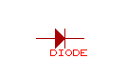

從注意到二極體由外加電壓所產生的電流方向即可輕易地判斷出二極體是處於導通或截止狀態。對慣性電流而言(與電子流方向相反)，若所產生的電流 方向與二極體符號的箭頭方向相同時，就表示二極體處於導通區域。反之則為截止，下圖為常見的二極體外形:

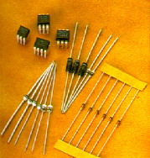

由製造商對某一半導體裝置所提供的表格通常有兩種形式。一種是僅對裝置作一簡要的說明。另一種則是藉著圖表、應用等對某一個別裝置作詳細的說明。但是，不論何種形式，有些數據是必要的，這些數據包括:

(1)順向電壓 ＶF:在接面溫度為常溫時.加以由P至N的額定順向電流.於接面所量測的電壓讀值.量測VF時必須以四點測試為之.否則由於測端接觸電阻會引響量測的準確性.另外溫度對VF亦會引響量測值.溫度越高VF讀值越低.

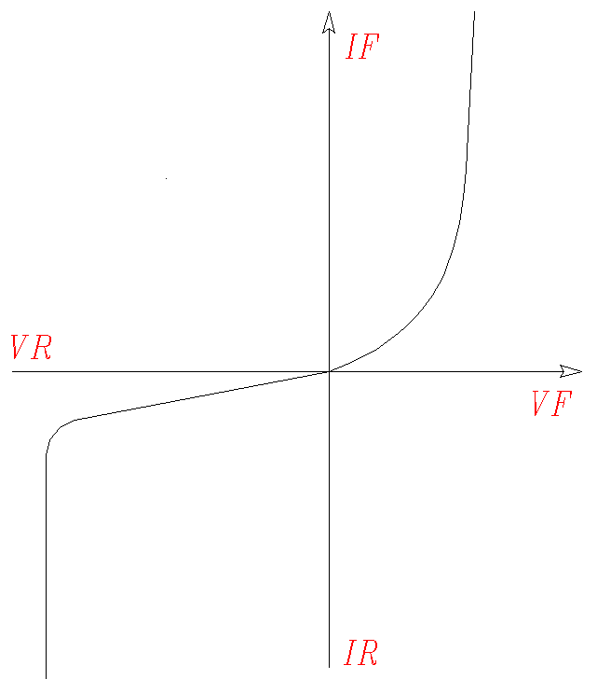

(2)最大逆向電壓 VR:也就是PIV的量測.於N面加高電壓直到P面達到額定的逆向漏電流.引響PIV最主要的因數為接面深度及晶片阻值.一般逆向特性曲線有下列幾種

1. Sharp 2.Round 3.Ride-in

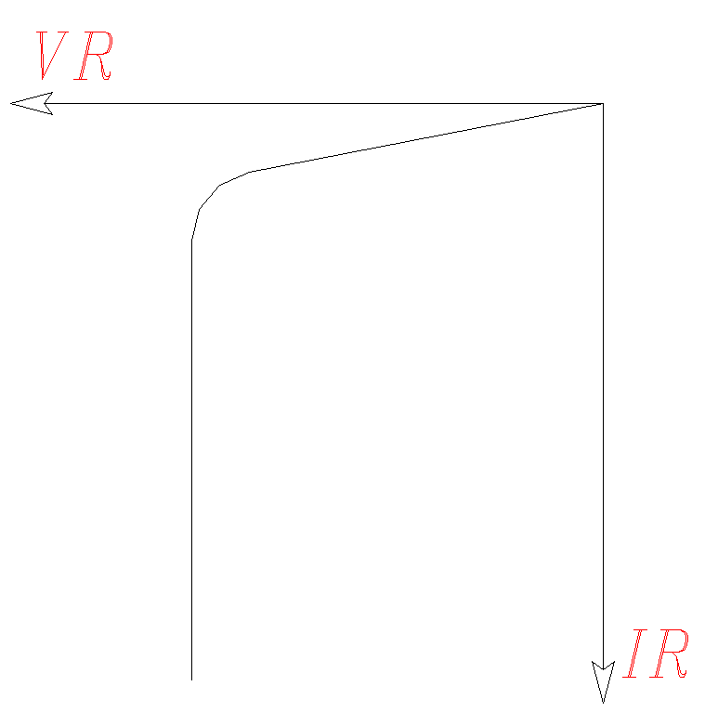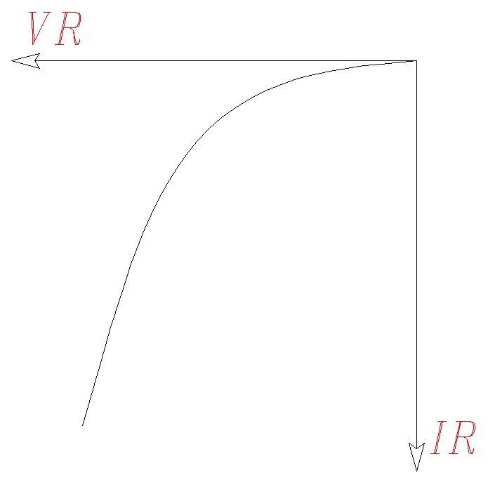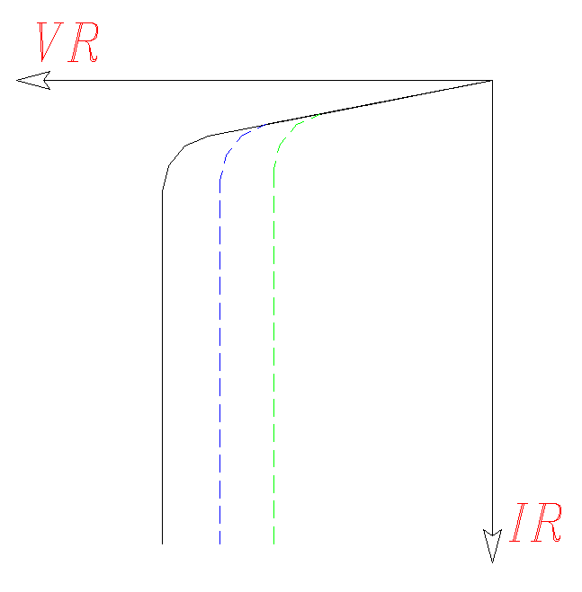

4. Ride-out 5.Snapdown 6. Short

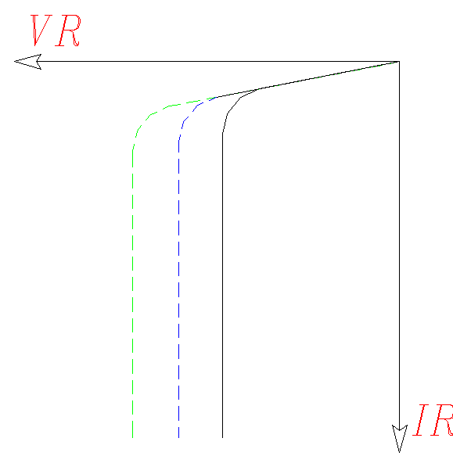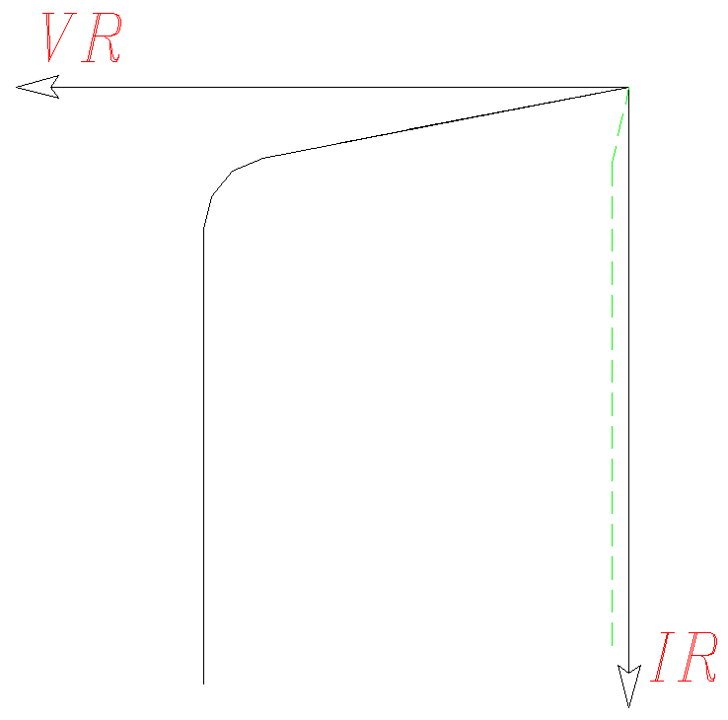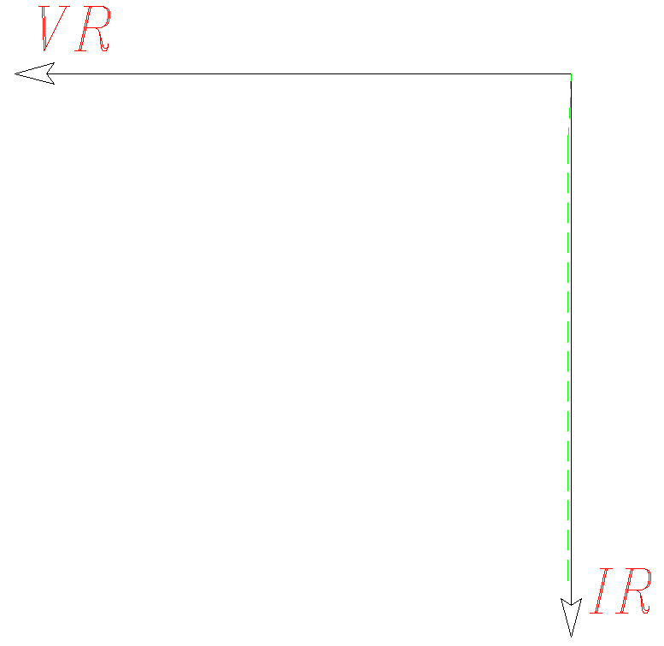

(3)逆向漏電流 IR: 於N面加額定高電壓再於P面讀到的逆向漏電流.一般漏電流會隨溫度的增加而增加.溫度每升高10度漏電流會增加1倍

(4)逆向恢復時間 Trr: 電路中使用頻率的影響由於 P-N接面載子濃度變化率及接面電容效應.使整流作用有一定頻率的限制.一般我們使用RG-1線路來測試.

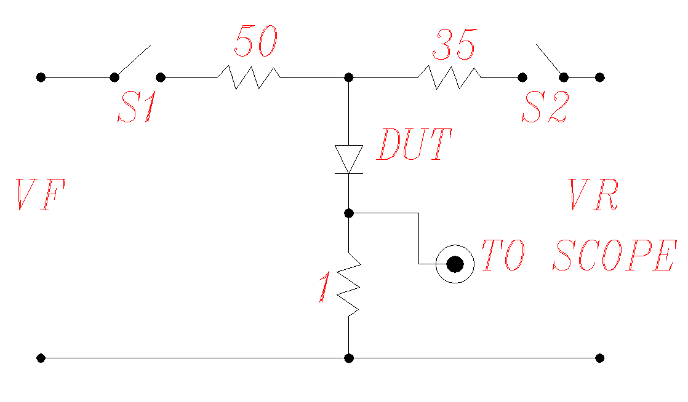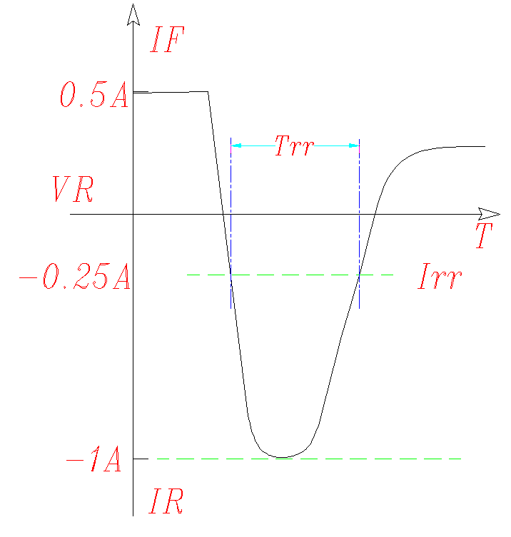

(5) VF surge 順向突波電壓:與材料的功率W值成正比.一般測試的波形有8.3ms和10ms(sine wave)兩種.

(6) Reverse surge 逆向突波電流:以正常漏流的一千倍.10ms的短暫高壓突波來衝擊接面.

(7) DVF : 利用材料的負電阻溫度特性.以篩選焊接面不良的產品.方法為先通過一10ma的順向小電流讀取值為VF1.再以5倍的額定電流75ms使接面發熱.間格0.4ms再次通過前述的10ma小電流讀取值為VF2.DVF=VF1-VF2

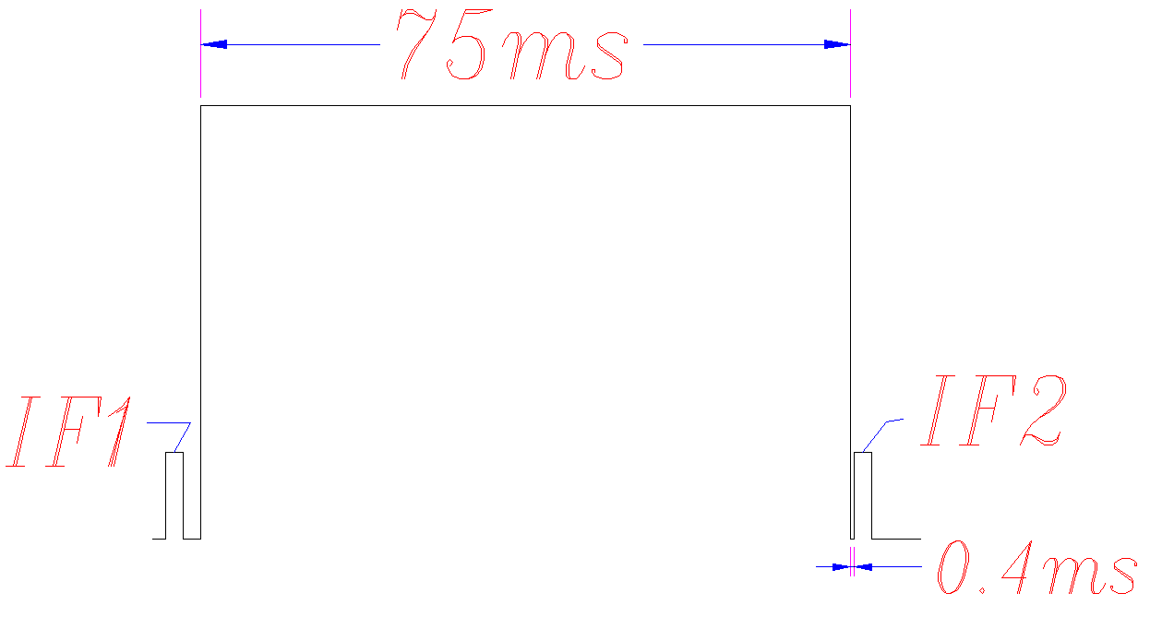

(8) DVZ : 設定兩段不同的崩潰電流.如此可限制材料的崩潰斜率.同時對於ride-in 及ride-out的材料亦可篩選.一般以10ua來讀取VZ1.再以100UA來讀取VZ2. DVZ=VZ2-VZ1

(9) DIR: 以額定的逆向電壓加到接面.連續10次讀取IR.取最大值減去最小值為DIR值.此法可篩選漏電流不穩定的材料.

(10) VFR : 順向恢復最高電壓.也就是di/dt來量測 材料電感性的響應.量測直越低越佳.

整流器除上述幾種量測外.另外還有多種針對壽命試驗的量測.一般由Hi-Rel 部門來執行

二.整流器的應用實例.

2-1. 半波整流電路:

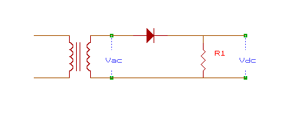

2-2. 三抽頭全波整流電路:
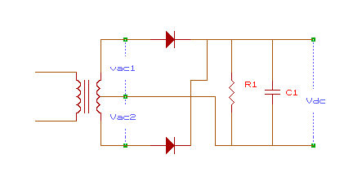

2-3. 全波整流電路:

